Извештај о самовредновању
подручје вредновања – процена студијског програма за студенте који су завршили Школу
од октобра 2018 до октобра 2019

Висока школа струковних студија за образовање васпитача Пирот

Година уписа студија:

Наведите годину уписа студија |  | Фреквенција | Проценат  Легенда:  - 2009  - 2010  - 2011  - 2012  - 2013  - 2014  - 2015  - Без одговора  - 2007  - 2008  - 2016
 | 2010 | 1 | 1,6
 | 2012 | 3 | 4,8
 | 2013 | 8 | 12,9
 | 2014 | 5 | 8,1
 | 2015 | 28 | 45,2
 | 2007 | 1 | 1,6
 | 2008 | 1 | 1,6
 | 2016 | 4 | 6,5
 | 2017 | 1 | 1,6
 | 2018 | 10 | 16,1
 | Укупно | 62 | 100,0

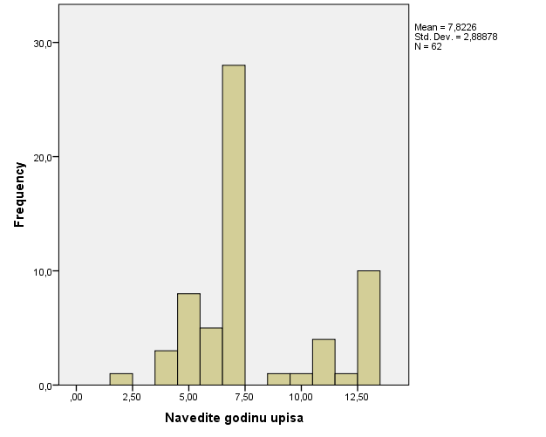
На питање: Наведите годину уписа студија, од 62 дипломираних студената који су били обухваћени анонимним упитником 45,2% је одговорило 2015; 16,1% је одговорио 2018; 12,9% 2013; 4,8% 2012; 6,5% 2016; 1,6%- 2010, 2007, 2008,2017.

Назив студијског програма:
Легенда:
- струковни васпитач
- васпитач координатор за моделовање интегрисаног курикулума
- без одговора
Назив студијског програма |  | Фреквенција | Проценат
 | Струковни васпитач | 43 | 69,4
 | Васпитач координатор за моделовање интегрисаног курикулума | 19 | 30,6
 | Укупно | 62 | 100,0

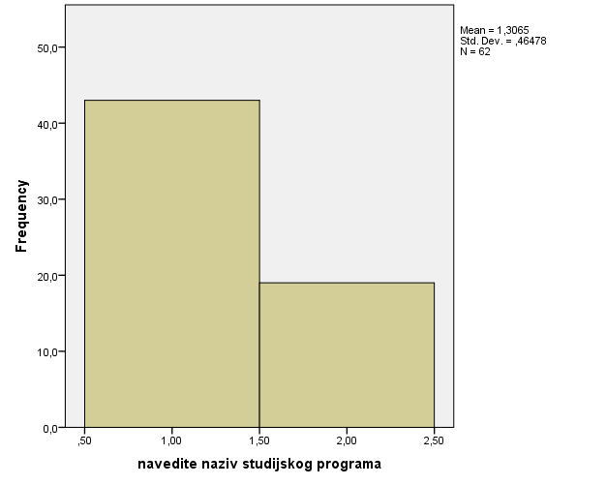
На питање: Наведите назив студијског програма, од 62 дипломираних студената који су били обухваћени анонимним упитником 69,4% студената је одговорило струковни васпитач; 30,6% васпитач координатор за моделовање интегрисаног курикулума.

Просечна оцена током студија:

Просечна оцена током студија |  | Фреквенција | Проценат  Легенда:  - 6-7  - 7-8  - 8-9  - 9-10  - без одговора
 | 6-7 | 1 | 1,6
 | 7-8 | 23 | 37,1
 | 8-9 | 18 | 45,2
 | 9-10 | 10 | 16,1
 | Укупно | 62 | 100,0
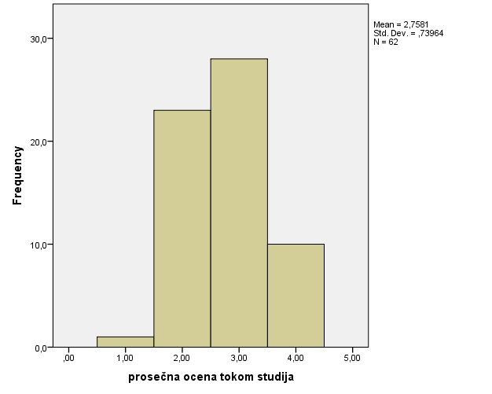
На питање: Просечна оцена током студија, од 62 дипломираних студената који су били обухваћени анонимним упитником 37,1% студената је одговорио 7-8; 45,2% 8-9; 16,1% 9-10; 1,6% 6-7.

- Присуствовање предавањима и вежбама је корисно:

Присуствовање предавањима и вежбама је корисно |  | Фреквенција | Проценат
 | Слажем се и не слажем се | 1 | 1,6
 | Слажем се | 9 | 14,5
 | У поптуности се слажем | 52 | 83,9
 | Укупно | 62 | 100,0
Тврдња: Присуствовање предавањима и вежбама је корисно. Резултати показују да испитани студенти се у потпуности слажу са тврдњом. Просечна оцена ове тврдње је 4,82.

- Квалитет наставе је задовољавајући:
Квалитет наставе је задовољавајући |  | Фреквенција | Проценат
 | Слажем се и не слажем се | 3 | 4,8
 | Слажем се | 16 | 25,8
 | У потпуности се слажем | 43 | 69,4
 | Укупно | 62 | 100,0
Тврдња: Квалитет наставе је задовољавајући. Резултати показују да испитани студенти се у потпуности слажу са тврдњом. Просечна оцена ове тврдње је 4,64.

- Студијски програм пружа довољно теоријских знања:
Студијски програм пружа доољно теоријских знања |  | Фреквенција | Проценат
 | Слажем се и не слажем се | 1 | 1,6
 | Слажем се | 17 | 27,4
 | У поптуности се слажем | 44 | 71,0
 | Укупно | 62 | 100,0
Тврдња: Студијски програм пружа довољно теоријских знања. Резултати показују да испитани студенти се у потпуности слажу са тврдњом. Просечна оцена ове тврдње је 4,69.

- Студијски програм пружа довољно практичних знања:
Студијски програм пружа довољно практичних знања |  | Фреквенција | Проценат
 | Не слажем се | 1 | 1,6
 | Слажем се и не слажем се | 1 | 1,6
 | Слажем се | 16 | 25,8
 | У потпуности се слажем | 44 | 71,0
 | Укупно | 62 | 100,0
Тврдња: Студијски програм пружа довољно практичних знања. Резултати показују да испитани студенти се у потпуности слажу са тврдњом. Просечна оцена ове тврдње је 4,66.

- Школа је добро опремљена савременим наставним средствима ( Рачунари, пројектори… )
Школа је добро опремљена савременим наставним средствима ( рачунари, пројектори… ) |  | Фреквенција | Проценат
 | Слажем се и не слажем се | 5 | 8,1
 | Слажем се | 16 | 25,8
 | У потпуности се слажем | 41 | 66,1
 | Укупно | 62 | 100,0
Тврдња: Школа је добро опремљена савременим наставним средствима ( рачунари, пројектори… ). Резултати показују да испитани студенти се у потпуности слажу са тврдњом. Просечна оцена ове тврдње је 4,58.

- Рад Студентског парламента је испунио моја очекивања:
Рад Студентског парламента је испунио моја очекивања |  | Фреквенција | Проценат
 | Уопште се не слажем | 1 | 1,6
 | Не слажем се | 3 | 4,8
 | Слажем се и не слажем се | 10 | 16,1
 | Слажем се | 20 | 32,3
 | У поптуности се слажем | 28 | 45,2
 | Укупно | 62 | 100,0
Тврдња: Рад Студентског парламента је испунио моја очекивања. Резултати показују да испитани студенти се у потпуности слажу са тврдњом. Просечна оцена ове тврдње је 4,14.

- Библиотека располаже литературом у складу мојим потребама:
Библиотека располаже литературом у складу са мојим потребама |  | Фреквенција | Проценат
 | Не слажем се | 1 | 1,6
 | Слажем се и не слажем се | 2 | 3,2
 | Слажем се | 15 | 24,2
 | У поптуности се слажем | 44 | 71,0
 | Укупно | 62 | 100,0
Тврдња: Библиотека располаже литературом у складу са мојим потребама. Резултати показују да испитани студенти се у потпуности слажу са тврдњом. Просечна оцена ове тврдње је 4,64.

- Сајт и друштвене мреже школе су ми пружиле корисне информације:
Сајт и друштвене мреже школе су ми пружиле корисне информације |  | Фреквенција | Проценат
 | Слажем се и не слажем се | 5 | 8,1
 | Слажем се | 12 | 19,4
 | У поптуности се слажем | 45 | 72,6
 | Укупно | 62 | 100,0
Тврдња: Сајт и друштвене мреже школе су ми пружиле корисне информације. Резултати показују да испитани студенти се у потпуности слажу са тврдњом. Просечна оцена ове тврдње је 4,64.
- Стечене компетенције ми омогућавају самосталан рад:
Стечене компетенције ми омогућавају самосталан рад |  | Фреквенција | Проценат
 | Слажем се и не слажем се | 1 | 1,6
 | Слажем се | 16 | 25,8
 | У поптуности се слажем | 45 | 72,6
 | Укупно | 62 | 100,0
Тврдња: Стечене компетенције ми омогућавају самосталан рад. Резултати показују да испитани студенти се у потпуности слажу са тврдњом. Просечна оцена ове тврдње је 4,70.

- Школа ми је пружила довољно знања на основу којух могу да наставим стручно усавршавање:
Школа ми је пружила довољно знања да могу да наставим стручно усавршавање |  | Фреквенција | Проценат
 | Слажем се и не слажем се | 1 | 1,6
 | Слажем се | 9 | 14,5
 | У поптуности се слажем | 52 | 83,9
 | Укупно | 62 | 100,0
Тврдња: Школа ми је пружила довољно знања на основу којих могу да наставним стручно усавршавање. Резултати показују да испитани студенти се у потпуности слажу са тврдњом. Просечна оцена ове тврдње је 4,82.

- Ментор се довољно ангажовао у изради мог завршног рада:
Ментор се довољно ангажовао у изради мог завршног рада |  | Фреквенција | Проценат
 | Слажем се | 4 | 6,5
 | У поптуности се слажем | 58 | 93,5
 | Укупно | 62 | 100,0
Тврдња: Ментор се довољно ангажовао у изради мог завршног рада. Резултати показују да испитани студенти се у потпуности слажу са тврдњом. Просечна оцена ове тврдње је 4,93.

- Уопште узев, студирање у овој школи ми је пружило:
Уопште узев, студирање у овој школи ми је пружило |  | Фреквенција | Проценат
 | Као што сам очекивао/ла | 9 | 14,5
 | Више него што сам очекивао/ла | 22 | 35,5
 | Много више него што сам очекивао/ла | 31 | 50,0
 | Укупно | 62 | 100,0
На тврдњу: Уопште узев, студирање у овој школи ми је пружило, од 62 дипломираних студената који су били обухваћени анонимним упитником 50,0% студената је одговорио много више него што сам очекивао/ла; 35,5% више него што сам очекивао/ла; 14,5% као што сам очекивао/ла.

- Наведите оно што Вас нисмо питали, а мислите да је важно за будући рад Школе:

„ углавном сам сазнала у школи што је важно и потребно “
„ организовање више заједничких окупљања студената ван предавања “
„ дипломски рад треба да буде „ Интегративна пракса “ на којој примењујемо стечено знање током целе године “

